EL Rauman yhdistys, Ritva Vähätörmä

Martti Laurellin 100-vuotishaastattelu

Martti on syntynyt Uudenkaupungin mlk:ssa Merikaskisten talossa 10.9.1919.
Hän nuorena poikana oli vanhempiensa apuna maanviljelystöissä. Martti meni kivilouhimoon työhön Korsaareen, jossa tehtiin katukiviä, harjoittelemassa oli 1 viikon, sieltä meni Uudenkaupungin telakalle, teki urakalla rakennusmiehen hommia. Vuonna 1936 Martti meni Kauhajoelle kansanopistoon, oli yhden vuoden käsityölinjalla. Hän perusti sekatavarakaupan, kotonaan piti n. vuoden ja siirtyi sieltä sitten Uudenkaupungin sekatavarakaupan myyjäksi. Tuli armeijaan v. 1939 ja samana vuonna alkoi talvisota, mihin nuori sotilas joutui. Sen jälkeen jatkosota, joka päättyi 1944. Sodissa yhteensä 5 vuotta.
Siviiliin päästyään ensimmäinen työpaikka oli Viipurin marja- ja mehutehdas Uudessakaupungissa. Täällä Martti oli 2 vuotta. Hän avioitui 1949, löysi vaimonsa Inkerin Raumalta. Inkeri oli koulussa Uudessakaupungissa, jossa Martti alkoi rakentamaan omaa taloa, joka jäi kyllä kesken. Vaimo tykkäsi muuttaa koulunsa päätyttyä takaisin Raumalle. Inkeri sai työpaikan heti ja Marttikin paikan Rauman Raudasta. Yhdessä tuumiin alkoivat rakentamaan kotitaloa Rauman Paroalhoon 1962. He asuivat siinä 40 vuotta, kunnes muuttivat kerrostaloon, jossa ovat asuneet 12 vuotta ja asuvat edelleenkin.
Martti on ollut EL Rauman yhdistyksessä jäsenenä useamman kymmenen vuotta. Ajokortti Martilla oli vielä 97 vuotiaaksi saakka, kunnes luovutti sen kolme vuotta sitten pois.
Martin askel on vielä reipas, ei uskoisi, että mittarissa on 100 vuotta. Elämän myönteisiä vuosia heille
96 v. Inkeri ja Martti 100 v.

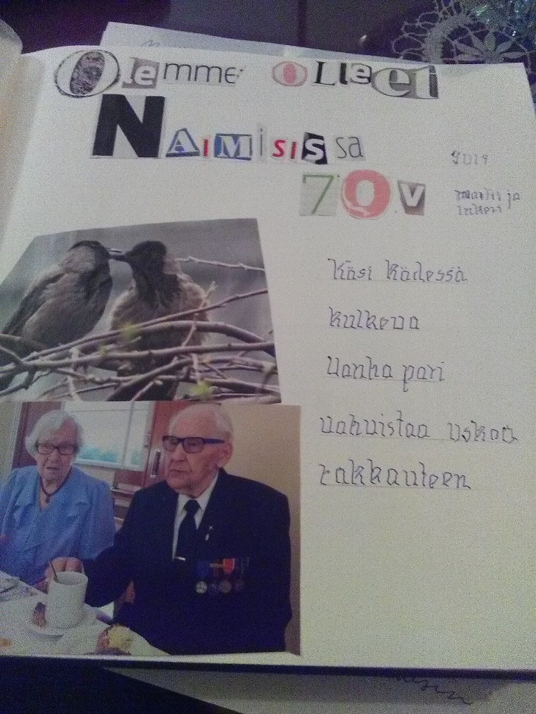
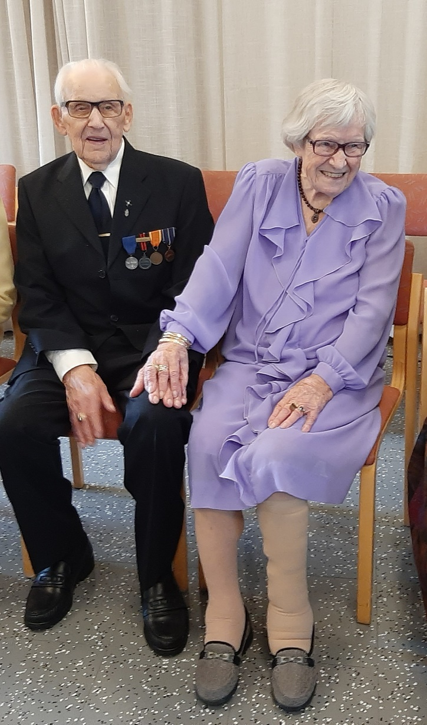
70 vuotta naimisissa

Martti 100 vuotta

